Pressinformation
2014-04-11

Folkpartister låter andra byta däcken

25 procent av centerpartisterna, var tredje socialdemokrat, och varannan moderat. Ja så många svenskar lämnar in bilen till verkstaden när det våras för däckbyte. Det visar en ny undersökning som däck- och servicefirman Vianor låtit genomföra bland drygt 1000 svenskar inför vårens däckbyte.

Senast den 30 april ska vinterdäcken bytas mot sommardäck. Frågan är vem som byter däcken på bilen. Undersökningen visar att det skiljer sig markant beroende på vilket parti bilägaren röstar på. Kristdemokrater, sverigedemokrater och centerpartister sköter oftast däckbytet själva. Nästan hälften av miljöpartisterna lämnar över bytet till sin partner eller annan familjemedlem, medan varannan moderat överlåter det till bilverkstaden. Endast en av fem folkpartister väljer att fixa däckbytet på egen hand, övriga låter en familjemedlem eller bilverkstad göra det.

Under perioden 1 oktober till 15 april är det tillåtet att köra med dubbdäck i Sverige, om inte vinterväglag råder.

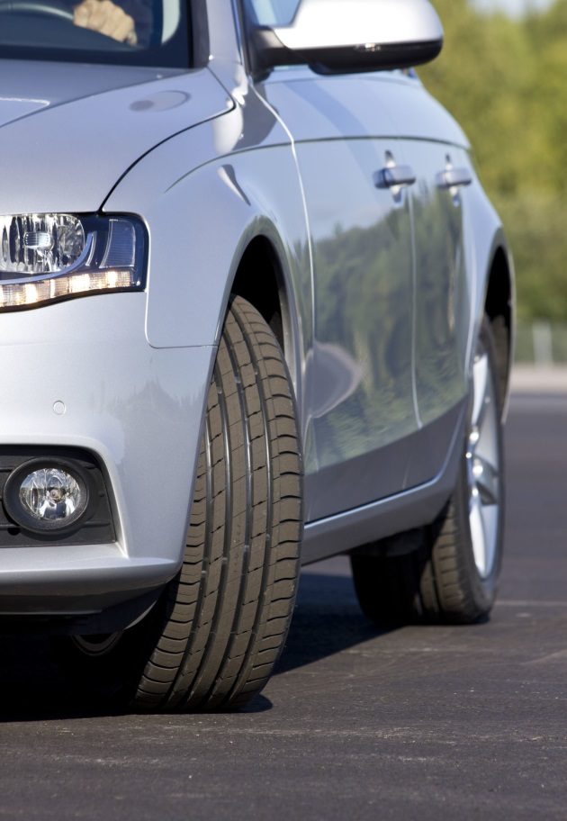

För ytterligare information kontakta:
Daniel Nordvall, Marknads/Försäljningschef Vianor, telnr 070 109 33 65

Vianor är en växande kedja med över 1 200 anläggningar i 27 länder, varav 100 i Sverige. Vianor är specialister på däck- och bilservice. Vianor har ett brett sortiment av däck till person- och leveransbilar, lastbilar, bussar, arbetsmaskiner samt motorcyklar. Vianor säljer även biltillbehör. Utöver montering av däck och fälgar kan Vianor även utföra hjulinställning och service samt reparationer som exempelvis avgas, broms, stötdämpare och AC-system. På Vianors hemsida går det bra att boka tid för bil- och däckservice, läsa mer om Vianors produkter och tjänster samt handla däck och fälgar i Vianors webbshop. www.vianor.se

Fakta om undersökningen
- Metod: Webbundersökning
- Tidsperiod: 2014-02-20 till 2014-02-25
- Undersökningsföretag: Novus
- Urval: Riksrepresentativt urval. Slumpmässigt över den svenska allmänheten 18-79 år
- Antal respondenter: 1 001

Vem i ditt hushåll byter däck? | Totalt | M | FP | C | KD | S | V | MP | SD | Annat | Osäkra
Jag själv | 40% | 38% | 22% | 48% | 48% | 42% | 38% | 43% | 58% | 74% | 24%
Min partner/sambo | 23% | 20% | 29% | 25% | 10% | 23% | 19% | 28% | 13% | 7% | 39%
Någon annan i familjen byter däck på min/vår bil | 7% | 3% | 8% | 8% | 7% | 6% | 5% | 18% | 6% | 11% | 14%
Vän/bekant | 1% | 1% | - | - | - | 2% | 2% | - | 2% | - | 2%
Däckmontör/verkstad | 35% | 45% | 41% | 24% | 38% | 36% | 36% | 25% | 27% | 42% | 33%
Inget av ovanstående | 0% | 0% | - | - | - | - | 1% | - | - | - | 1%
Vet ej | 0% | - | - | - | - | - | - | - | - | - | 2%
Byter aldrig däck på bilen | 0% | 1% | - | - | - | - | 1% | - | - | - | -

